Задания по тематической неделе «Всем на свете нужен друг»!

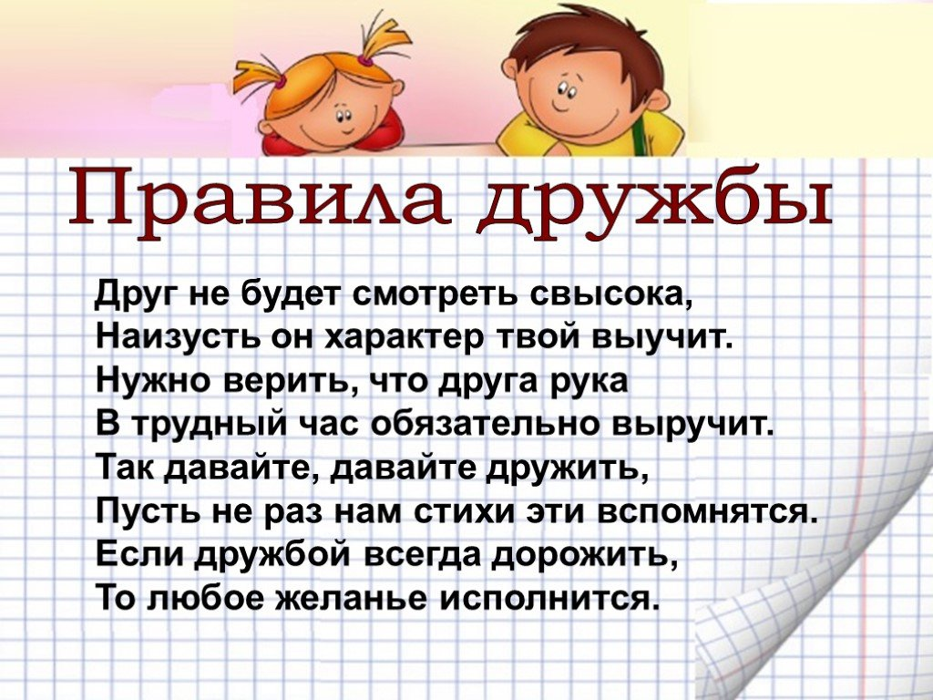

Познавательное развитие: формирование целостной картины мира
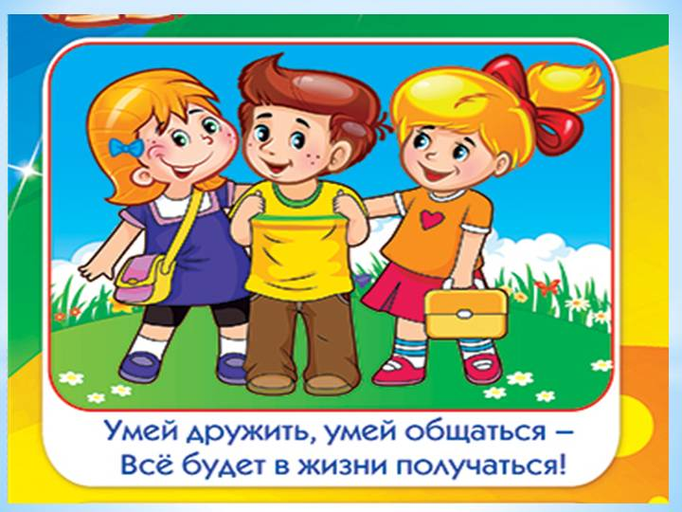
Мы с вами сегодня поговорим о дружбе. Во времена и у всех народов очень высоко ценились дружба, верность и преданность.
«Кто не ищет дружбы с близкими, тот себе заклятый враг», - писал в VII
веке Шота Руставели. Нет народа, у которого не было бы легенд, пословиц,
поговорок о дружбе. В дружной работе, в общем отдыхе, вообще в совместной жизни, во взаимовыручке народ усматривал силу.
Слово «дружба» по своему значению тесно связана с таким понятием, как родственная близость. Дружба предполагает взаимную помощь и эмоциональную близость, т.е. сходство чувств, переживаний.
От друга ищут верности, у друга ищут поддержки – помощи в трудную минуту. К другу идут с радостью – он разделит её с вами.
Друг поймёт ваши заветные мечты, сохранит ваши тайны.
Друг не может быть злобным и самовлюблённым. Также не соединяются с понятием «дружба» жадность и хвастливость, тщеславие и зазнайство, мелочность и чёрствость. Друг - это всегда серьёзно. Тот, кто хочет дружить, должен научиться этому. И начинать надо с самого себя. Вы должны в себе самом найти ответ - готовы ли встретить друга?
Разговор с самим собой должен быть честным: интересен ли я самому себе,
не скучно ли мне с собой? Умею ли я сам с собой обращаться? Ведь именно с
тем, что содержится в человеке, выходит он к людям, только своими
человеческими качествами он может заслужить дружбу.
Некоторые ребята любят командовать, требуют, чтобы все прислушивались только к их мнению, беспрекословно им подчинялись. Прочтите детям в связи с этим стихотворение А. Барто
«Требуется друг»
«Все живут — не тужат,
а со мной не дружат!
Бант у Кати расписной.
красные колготки
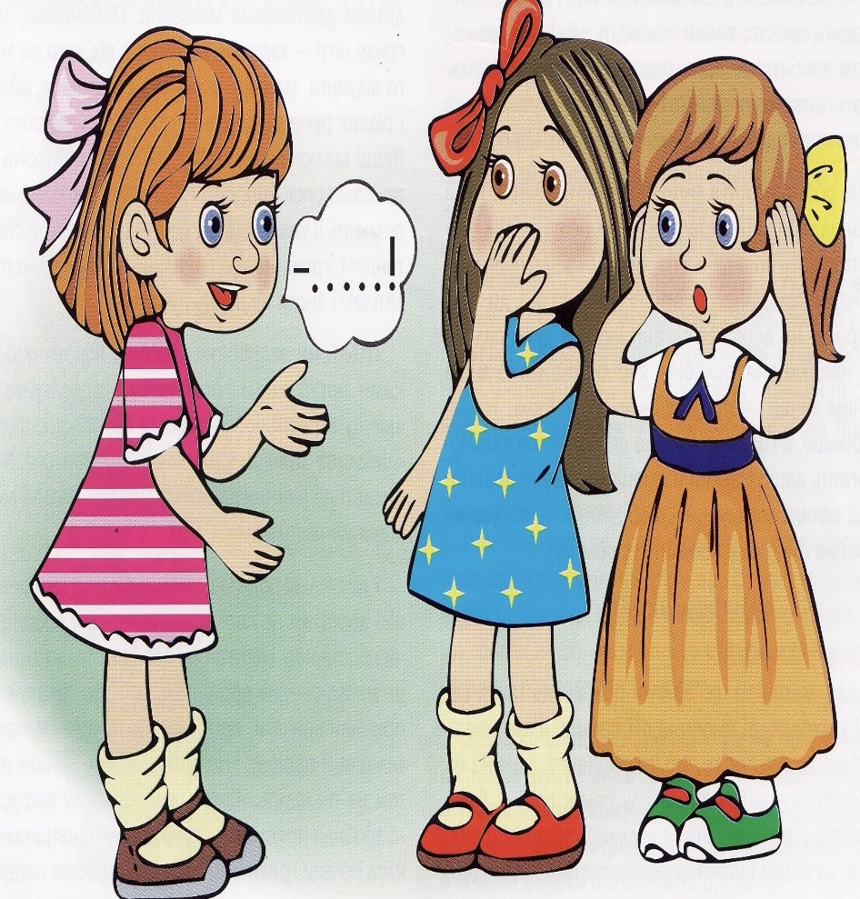
и характер кроткий.
Я шепчу: - Дружи со мной..
мы же одногодки,
как сестрички мы почти,
мы как две голубки.
из одной скорлупки.
Я шепчу: - Но ты учти -
ты во всём должна идти
другу на уступки.
Предлагаю Ильиной -
ты дружи со мной одной!
Есть разряд у Ильиной -
и спортивный свитер,
и девчонок свита.
Подружусь я с Ильиной,
стану знаменита!
Все пятёрки до одной
у Светловой Нади.
Я прошу: - Ты со мной
подружись хоть на день!
Мы с тобой поладим.
Будешь ты меня спасать -
дашь контрольную списать.
А девчонки на дыбы!
Говорят: Молчала бы!
Не вставать же на колени,
уговаривать подруг…
Напишу я объявление:
«Срочно требуется друг»!
Бывает, встречается вам человек общительный, внимательный и доброжелательный. Он и советы даёт, и развеселит, и уговорит... А вот другом его назвать - язык не поворачивается. Он, как героиня стихотворения, думает только о себе. Настоящая дружба начинается с чуткости к другому, с умения поста вить, себя на место друга. Но бывает так, что за дружбу выдают привычку ходить вместе в кино, встречаться, чтобы послушать музыку, готовить вместе уроки. Такие отношения скорее можно назвать товарищескими. Попробуем провести, уточнение понятий: друг, товарищ, приятель, ровесник.
Друг- человек, близкий вам по духу, по убеждениям, на которого можно во
всём положиться.
Товарищ - человек, близкий вам по роду деятельности, занятий, по условиям.
Приятель - человек, с которым у вас сложились хорошие, простые, но не
совсем близкие отношения.
Ровесник - человек одного с вами возраста, т.е. сверстник, одногодок,
однолеток.
У каждого человека не так много настоящих друзей.
Берегите друзей. Бытует мнение, что друзья познаются в беде, в трудную
минуту.
И помните, друзья создаются в юности, дальше становится всё труднее и труднее подружиться.
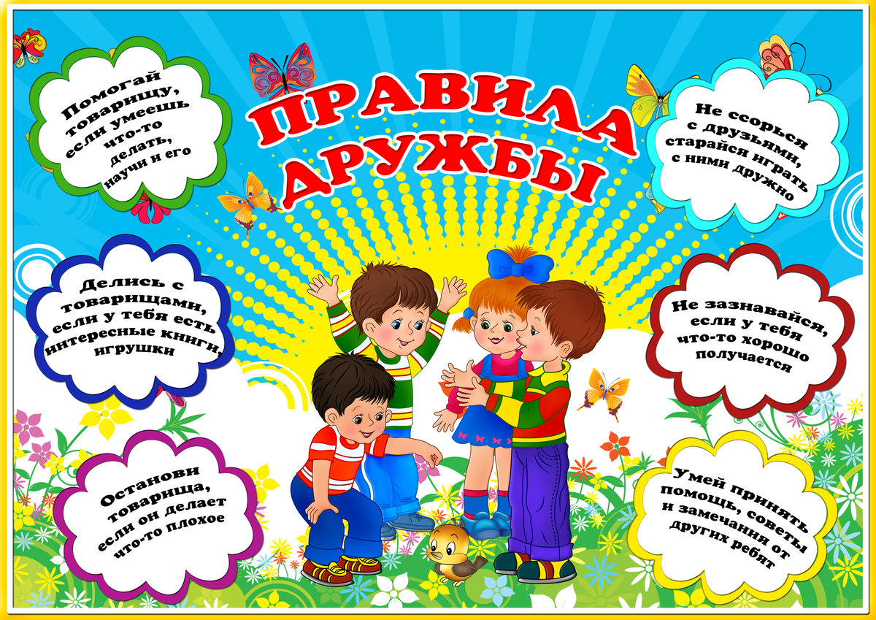

Попробуйте вспомнить пословицы о дружбе вместе с ребенком. Родитель начинает, а ребенок продолжает.
1 .Все за одного, а один за (всех).
- С миру по нитке - голому (рубаха).
- Семеро одного (не ждут).
- Один в поле (не воин).
- Старый друг лучше (новых двух).
- Нет друга, ищи, а нашёл (береги).
- Где лад, там и (клад).
А теперь прочитайте ребенку поговорки о дружбе и попросите его объяснить их смысл:
1. Трусливый друг опаснее врага (в трудную минуту трусливый друг может испугаться и подвести).
2. Доброму коню найдется много хозяев, хорошему человеку - много друзей (хорошего коня многие захотят купить, а с хорошим человеком многие захотят подружиться.
3. Неверный друг, что дырявая шуба (в дырявой шубе в мороз холодно,
а неверный друг подведёт в сложной ситуации).
4. Кто себе друзей не ищет, самому себе враг (без надёжных друзей человеку
в жизни тяжело, поэтому надо искать себе друзей и самому быть надёжным
другом).
5. Дерево крепко корнями, а человек друзьями (чем глубже и крепче корни у дерева, тем оно лучше противостоит непогоде, чем крепче человеческая дружба, тем легче переносятся человеком удары судьбы).
6. Дружба, что стекло: расколешь - не соберёшь (разбитое стекло уже не вставишь в окно. Если обидишь друга, то можешь потерять его навсегда).
7. Дружба дружбе рознь - иною хоть брось (когда друзья ссорятся и не умеют дружить или плохо влияют один на другого, то такая дружба идёт только во вред).
8. Горы и камни разрушаются ветром, людская дружба - словом (обидные ; несправедливые слова могут разрушить дружбу, поэтому нужно очень осторожно обращаться с критикой в адрес своего друга, деликатно и необидно говорить о недостатках друзей).
9. Хочешь дружбы - будь другом (когда сам научишься дружить, тогда и друзья появятся. Каждый человек ценит в другом хорошие качества друга).
Задайте ребенку вопросы:
Как ты думаешь, какого друга можно назвать настоящим?
А каким бы ты хотел видеть своего друга?
Чего бы ты желал от друга?
Но можно ли представить друга завистливым? А высокомерным?
А какие ещё слова не совместимы с понятием «дружба»?
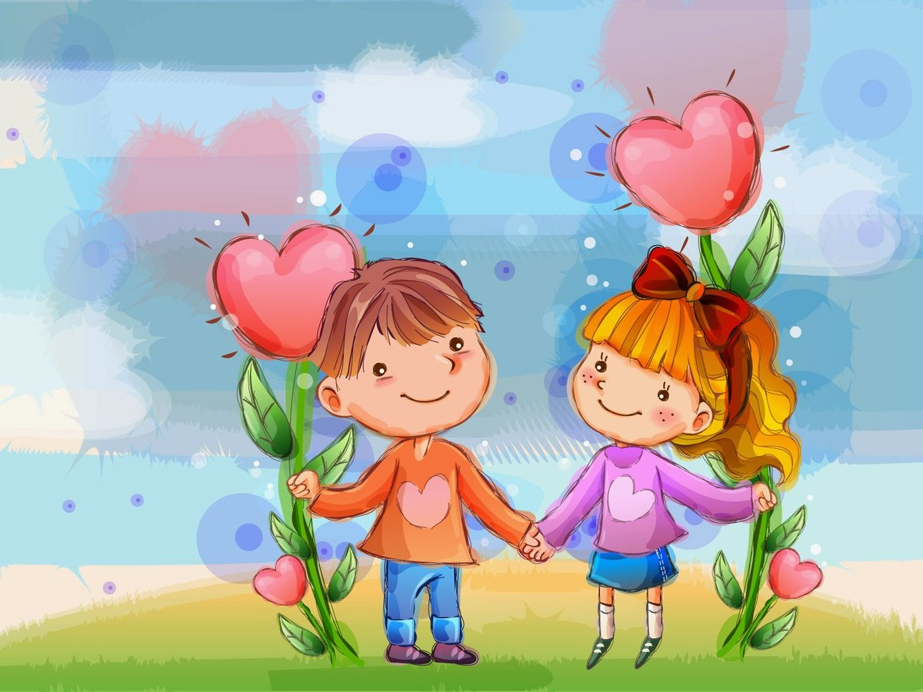

По данным ссылкам можно посмотреть познавательные видео:
- https://youtu.be/BD5LRAS5bmA - Мудрые сказки. Настоящий друг
- https://youtu.be/E_P60Cf_mwQ - Мудрые сказки. Не обижай друзей
После просмотра видео, обязательно обсудите с ребенком, что нового он узнал и что больше всего его впечатлило.

Конструктивно-модельная деятельность
«Котенок и щенок»
Песня-караоке «Котенок и щенок» https://yandex.ru/video/preview/?filmId=17829861792435978792&url=http%3A%2F%2Fok.ru%2Fvideo%2F1540470542818&text=%D0%9A%D0%BE%D1%82%D0%B5%D0%BD%D0%BE%D0%BA%20%D0%B8%20%D1%89%D0%B5%D0%BD%D0%BE%D0%BA%20%D0%BF%D0%B5%D1%81%D0%B5%D0%BD%D0%BA%D0%B0%20%2B%20%D0%BA%D0%B0%D1%80%D0%B0%D0%BE%D0%BA%D0%B5&path=sharelink

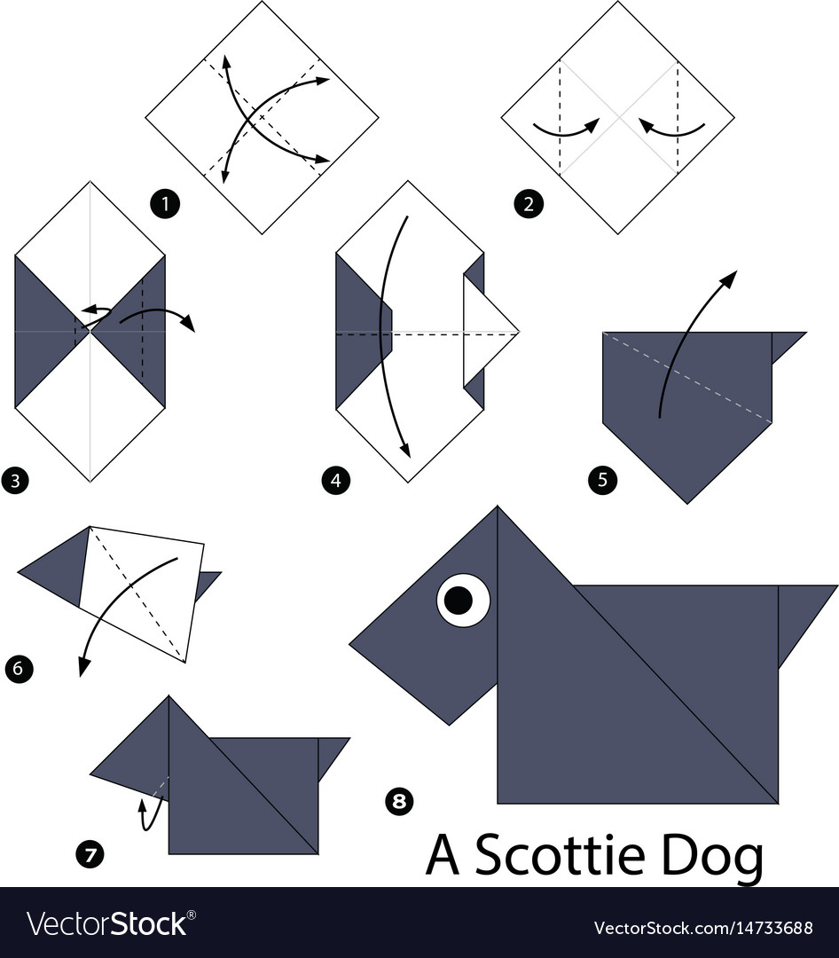
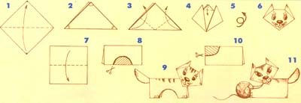

Художественно-эстетическое развитие (рисование)
Мой четвероногий друг
Видео-урок https://yandex.ru/video/preview/?filmId=3405793692664113587&url=http%3A%2F%2Fwww.youtube.com%2Fwatch%3Fv%3DogA6x59Yl24&text=%D0%9A%D0%B0%D0%BA%20%D0%BD%D0%B0%D1%80%D0%B8%D1%81%D0%BE%D0%B2%D0%B0%D1%82%D1%8C%20%D0%BC%D0%B8%D0%BB%D0%BE%D0%B3%D0%BE%20%D1%89%D0%B5%D0%BD%D0%BA%D0%B0%20%D0%BB%D0%B5%D0%B3%D0%BA%D0%BE%2C%20%D0%BF%D0%BE%D1%8D%D1%82%D0%B0%D0%BF%D0%BD%D0%BE%20%D0%B3%D1%83%D0%B0%D1%88%D1%8C%D1%8E.%20%20%D0%9F%D0%BE%D0%B4%D1%80%D0%BE%D0%B1%D0%BD%D1%8B%D0%B9%20%D0%BE%D0%B1%D1%83%D1%87%D0%B0%D1%8E%D1%89%D0%B8%D0%B9%20%D0%B2%D0%B8%D0%B4%D0%B5%D0%BE%20%D1%83%D1%80%D0%BE%D0%BA%20%D0%B4%D0%BB%D1%8F...&path=sharelink

Видео-урок
https://yandex.ru/video/preview/?filmId=12530234800892687748&url=http%3A%2F%2Fwww.youtube.com%2Fwatch%3Fv%3D7FKKHGbPIVc&text=%D0%9A%D0%B0%D0%BA%20%D0%BD%D0%B0%D1%80%D0%B8%D1%81%D0%BE%D0%B2%D0%B0%D1%82%D1%8C%20%D0%BA%D0%BE%D1%82%D0%B0%20%D1%80%D0%B5%D0%B1%D0%B5%D0%BD%D0%BA%D1%83%20%D0%BF%D0%BE%D1%8D%D1%82%D0%B0%D0%BF%D0%BD%D0%BE%2C%20%D0%B3%D1%83%D0%B0%D1%88%D1%8C%D1%8E.%20%20%D0%9A%D0%B0%D0%BA%20%D0%BD%D0%B0%D1%80%D0%B8%D1%81%D0%BE%D0%B2%D0%B0%D1%82%D1%8C%20%D0%BA%D0%BE%D1%88%D0%BA%D1%83%20%D0%BA%D1%80%D0%B0%D1%81%D0%B8%D0%B2%D0%BE%20%D0%B8%20%D0%BB%D0%B5%D0%B3%D0%BA%D0%BE.&path=sharelink

Для рисования вам понадобятся:
- лист белой бумаги А4
- гуашь, кисти
- палитра, вода

Ознакомление с художественной литературой

Учим стихи вместе с мамой

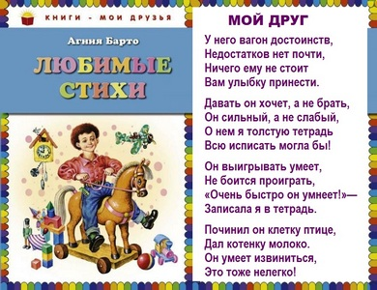

Читаем перед сном
● С. Козлов «Правда, мы будем всегда?»
Невероятно лиричная книга рассказов о Ежике, Медвежонке и их друзьях. Их празднование Нового года, путешествие в тумане, уборка ночного неба и попытки поймать облако надолго останутся в душе каждого ребенка.
● А. Курляндский «Возвращение блудного попугая»
Смертельно обиженный на Вовку Кеша решает покинуть дом, где его не оценили по достоинству. Правда, скоро он пожалел об этом, но найти дорогу назад не смог. На улице Иннокентий знакомится с человеком, который взял его к себе. Вот тогда Кеша понял, каким замечательным хозяином был Вовка.
● Л. Дунаева «Дождь»
Сказочная повесть, рассказывающая о собаке, охраняющей дом, и коте, который поддерживает в нем тепло и уют. Они преданно ждут возвращения Хозяина, которого пока нет, но он обязательно вернется. Ожидание и вера сближает их, и они становятся друзьями.

Художественно-эстетическое развитие (Лепка)

Лепим веселых друзей и подруг

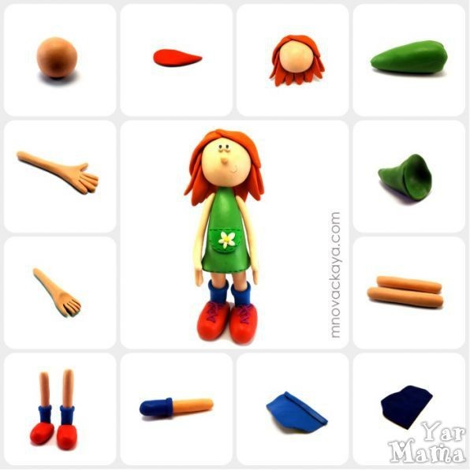

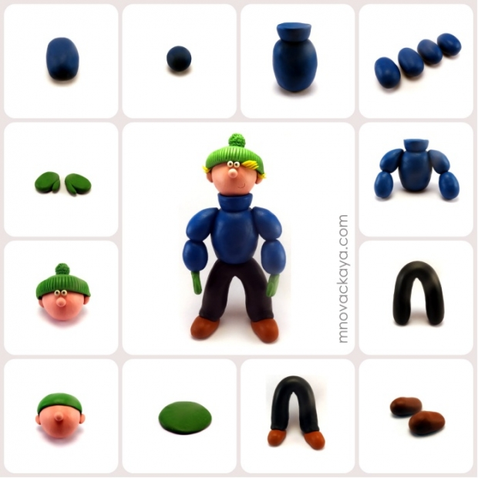
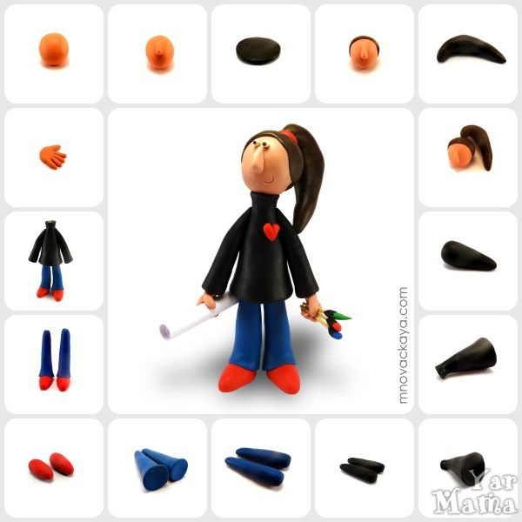
Для занятия вам понадобится:
- хорошее настроение
- пластилин разных цветов
- досточка для пластилина
- стек
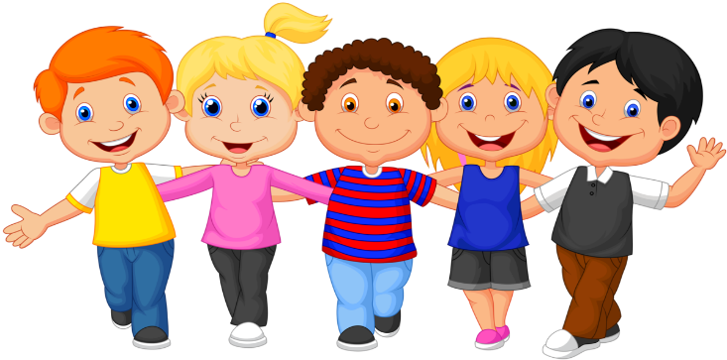
КОНСУЛЬТАЦИЯ ДЛЯ РОДИТЕЛЕЙ
«Прогулки и наблюдения с детьми в летний период»
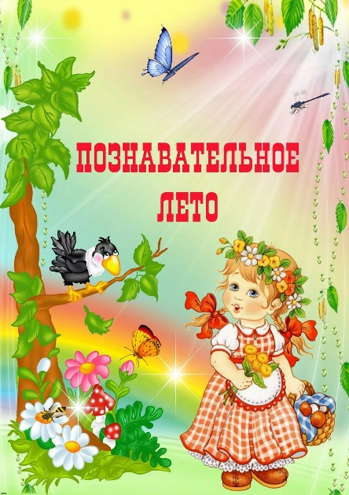
Наступает теплое время года, которое приносит не только детям, но и взрослым заряд хорошего настроения, бодрости и ярких, запоминающихся событий. Но для того, чтобы для детей летние дни действительно остались в памяти как яркое событие, родителям необходимо тщательно продумать общий досуг. К тому же летом у детей есть прекрасная возможность получить заряд не только отличного настроения, но и самое главное - здоровья на весь будущий год!
Часто родители сталкиваются с вопросами: Чем занять ребенка летом? Куда пойти? Как весело провести выходные дни с любимым чадом? В какие игры играть с малышом?
Нельзя забывать, что решающее слово остается за ребенком, это один из моментов, когда ребенок чувствует, что вы его любите и вас интересуют его желания. Будьте с вашим чадом «на одной волне»: интересуйтесь, приглядывайтесь, рассматривайте то, что интересует вашего ребенка, рассказывайте, объясняйте, отвечайте на все его вопросы, ни в коем случае не игнорируйте его!
Существует много способов, как провести выходной день вместе с ребенком интересно и увлекательно. Можно погулять на детской площадке, сходить в лес, парк, посетить цирк, музей, зоопарк и т. д.
Летом дети должны быть на свежем воздухе как можно дольше. В летний период актуально использовать возможности для укрепления здоровья детей и профилактики утомления. Прогулки, игры — лучший отдых после учебного года. Пребывание на свежем воздухе положительно влияет на обмен веществ, способствует улучшению аппетита, усвояемости питательных веществ и оказывает закаливающий эффект. Если прогулка правильно организована, малыши реализуют в ней около 50% суточной потребности в активных движениях. Сокращение времени пребывания на воздухе создает дефицит движений.
Замечательным отдыхом в летний период, а также способом познания окружающего мира и себя в нём, станут для детей прогулки–походы, экскурсии. Естественные природные условия подарят детям массу впечатлений и будут способствовать совершенствованию движения. Перед проведением прогулки-похода, экскурсии, дошкольникам сообщайте цель предстоящей деятельности, с тем, чтобы вызвать у них интерес. Дети должны знать, куда пойдут, зачем, что увидят. Любой выход из дома можно разнообразить наблюдениями.

Наблюдения за живой природой.
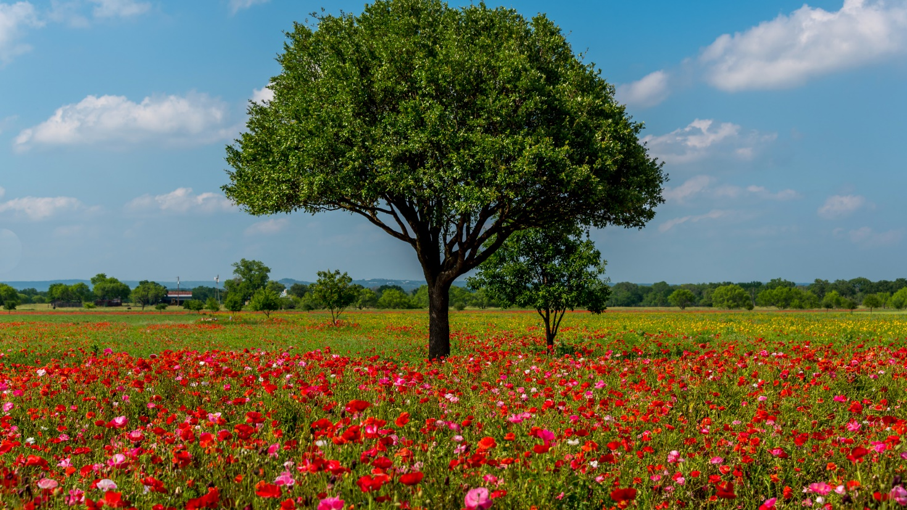
1. Наблюдения за растениями. На деревьях и кустарниках – пышная и зелёная листва. Дети рассматривают листья различных деревьев, отмечают, что они разные по форме, размеру; различают и называют кусты и деревья. На лугах, опушках лесов, парках, садах – множество различных цветов.
Луговые цветы: одуванчик, зверобой, тысячелистник, клевер, ромашка, пижма, колокольчик. Садовые: пион, флокс, гладиолус, настурция, роза, астра, георгин.
В лесу много ягод (съедобные – земляника, черника, малина, голубика; ядовитые – волчье лыко, вороний глаз, паслён, бузина) и грибов (съедобные и несъедобные). Люди заготавливают сено, собирают урожай овощей, фруктов и ягод.
Наблюдения проводятся с целью обогащения представлений детей о растениях. Можно рассказать о целебных свойствах знакомых растений, из которых получают настой, чай, сироп, масло, порошок. Формируется умение обращать внимание на красоту природы, умение видеть красивое, восхищаться им. Дети учатся беречь растения, не мять, не рвать их без надобности.

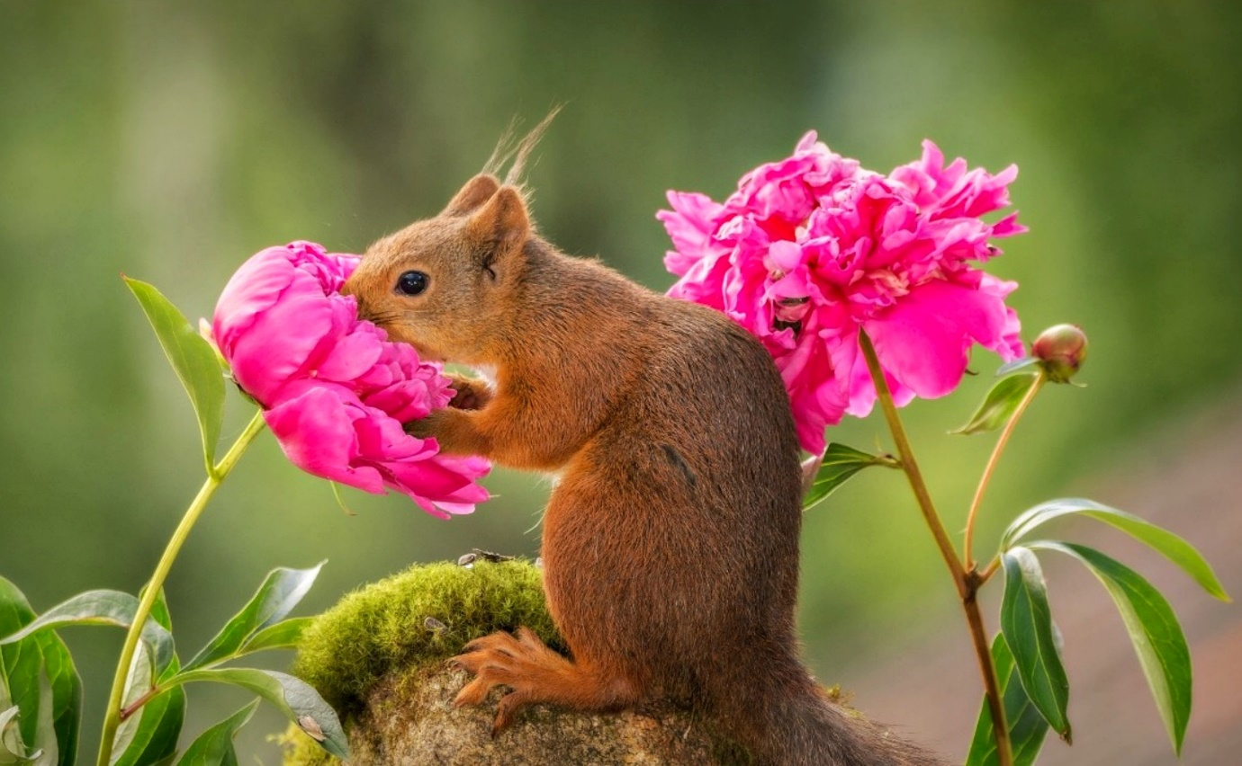
2. Наблюдения за животными. Продолжайте работу по ознакомлению с животными. Закрепляйте представления, полученные детьми весной. Животные заботятся о детёнышах, учат добывать пищу, прятаться от врагов. Взрослому нужно объяснить детям, что у птиц и зверей наступает ответственная пора – выхаживание потомства. Дети должны знать, как ведут себя животные, как называют их маму и папу. Младшие имитируют движения и голосовые реакции животных, старшие перечисляют. Детям следует объяснить, откуда берутся бездомные животные, чем они опасны.
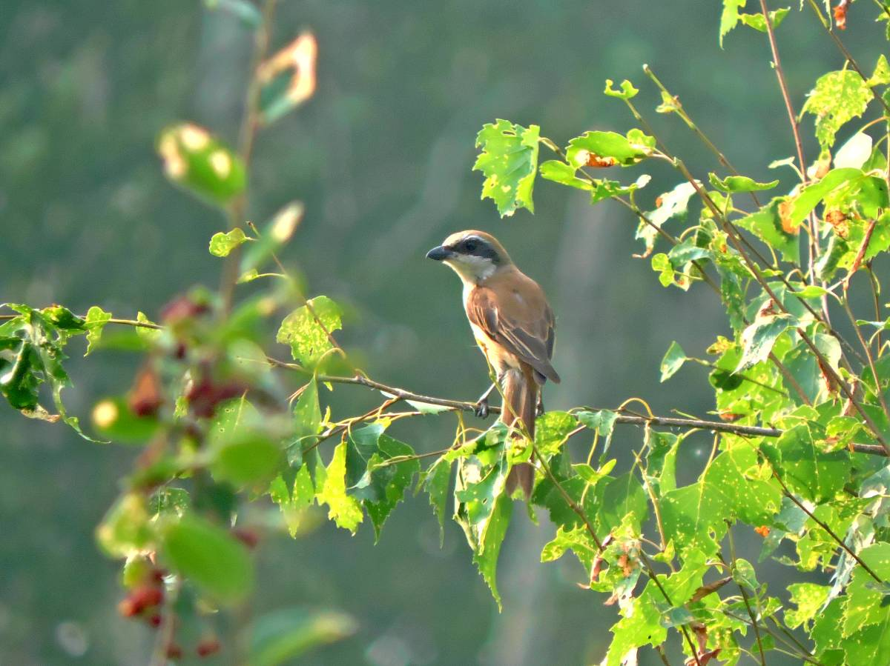
3. Наблюдения за птицами. Летом дети продолжают наблюдать птиц. Обращают внимание на то, как быстро летают птицы, отлавливая насекомых, отмечают, как часто прилетают они к гнезду с кормом для птенцов. Взрослый рассказывает о том, что птицы выкармливают своих птенцов летом насекомыми, помогая таким образом сохранять растения. Можно предложить найти доказательство полезности птиц (посмотреть кору деревьев, поискать гнездо птицы, подумать и сказать, как и чем она кормит птенцов). Обследуя деревья, дети встретятся со следами разрушительной работы жуков-короедов и дровосеков. Ребята сами сделают вывод: «Если не будет птиц, то лес погибнет». Надо предупредить, что гнёзда птиц трогать нельзя, иначе они перестанут жить в них.
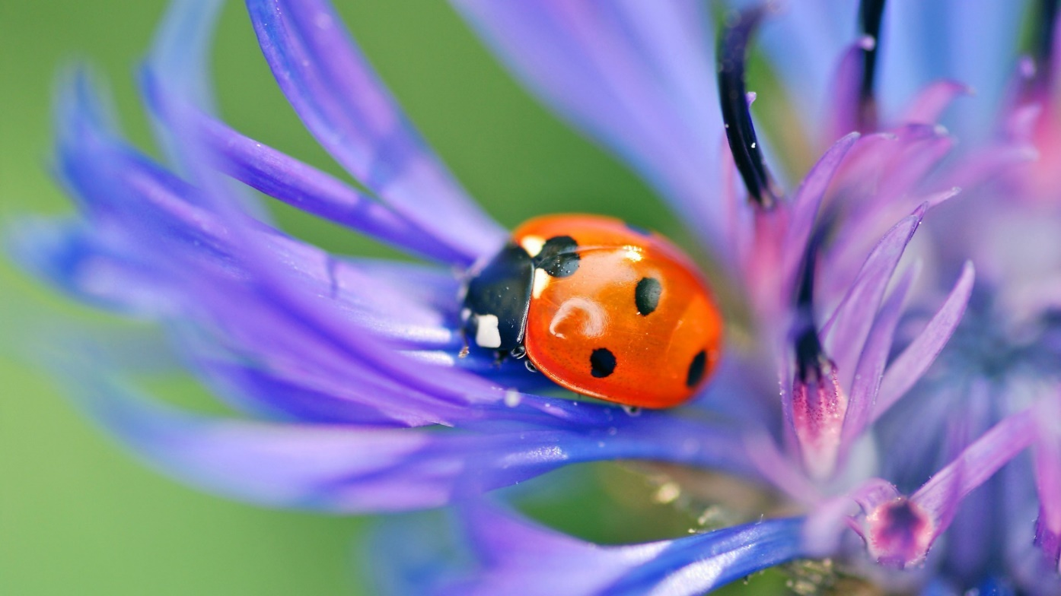
4. Наблюдения за насекомыми. Летом появляется много насекомых: бабочка, кузнечик, пчела, муравей, муха, жук, комар, стрекоза.

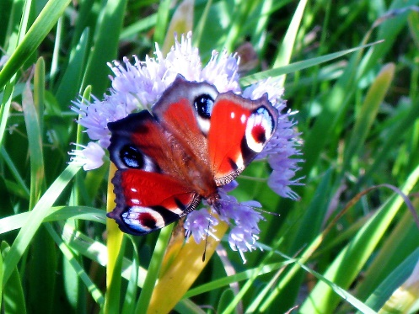
Бабочка, мотылек. Можно любоваться ими всем вместе, рассматривать строение их тел с помощью лупы. Нужно дать понятие «хрупкая», «живой красивый цветок». Любуясь вместе с детьми бабочками, взрослый может рассказать им, почему крылья бабочек имею разную окраску. Оказывается, она помогает насекомым скрываться от врагов. У бабочки павлиний глаз на крыльях большие пятна (глаза). Когда подлетает птица, бабочка раскрывает крылья, чем пугает птицу.

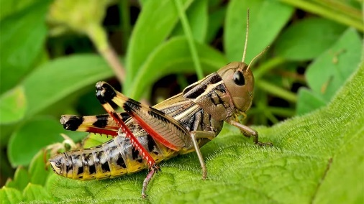
Кузнечика трудно заметить на зелёной траве, однако его хорошо слышно издалека. Чем же он «поёт»? На правом надкрылье у него находится специальная перепонка. А на левом – толстая жилка с мелкими зубчиками. Когда левое надкрылье трётся о правое, получается стрекочущий звук. Предложить детям послушать стрекотание кузнечика, понаблюдать, как скачет и прячется в траве. Вызвать у детей доброе отношение к этому безобидному существу.

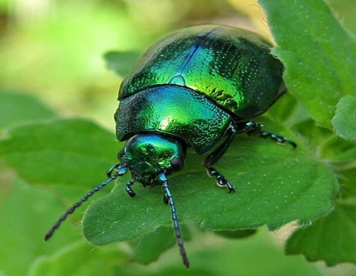
Божья коровка, жук. При наблюдении использовать лупу. Рассматривать ножки-паутинки, трещинку на спинке, крылышки. Формировать желание любоваться и оберегать живые существа, не причинять им вред.

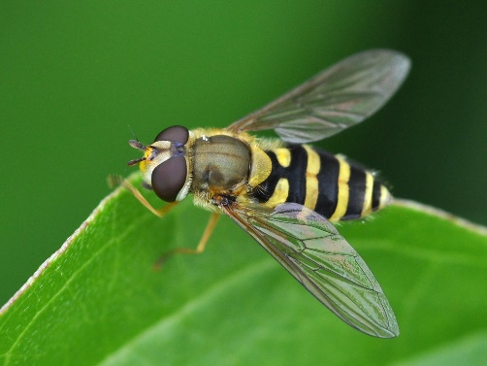
Летом детям и взрослым досаждают неприятные «соседи» - мухи, осы. Однако в природе нет ничего лишнего. Объясните детям, что мухи уничтожают гниющие растительные и животные останки, являясь санитарами. Осы приносят пользу, поедая вредных насекомых, в том числе и комнатных мух. Необходимо формировать у детей бережное отношение к насекомым.

Наблюдения за неживой природой.
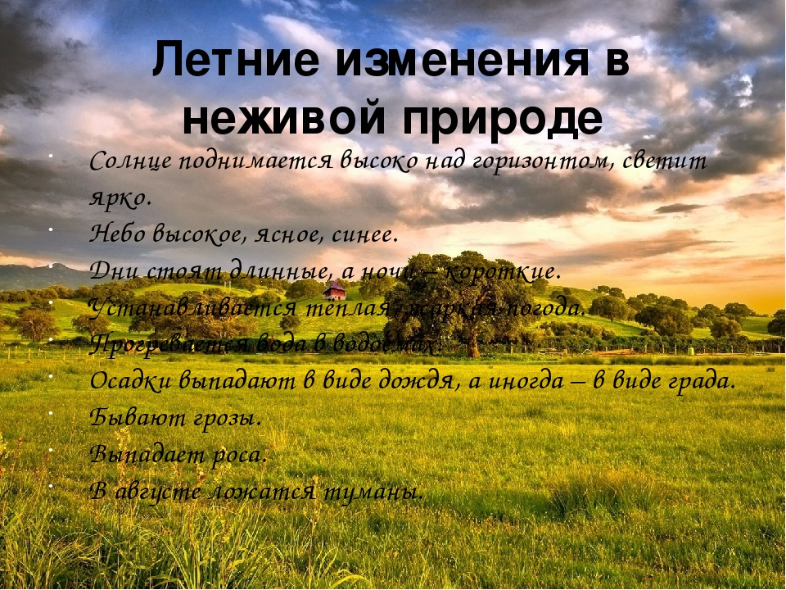
1. Сезонные и погодные явления. Солнце светит ярко. Дожди редкие, тёплые, иногда – ливневые, с молнией, громом и градом. Во время наблюдений за дождём детей подводят к пониманию причин разного характера осадков зимой и летом, их зависимости от температуры воздуха. Взрослый учит детей не бояться грозы, но соблюдать осторожность, не прятаться под высокими деревьями во время грозы. Интересно наблюдать утреннюю и вечернюю росу, туман, объяснять причину их образования. В начале лета бывает прохладно, погода часто меняется. С середины июня становится жарко. Показывать и уточнять: погожий денек, летний дождь. Связывать сезонные условия с облегченной одеждой детей. Прослушивание стихов способствует красочному восприятию и подводит детей к понятию — лето красное. Показать яркое сезонное явление — радугу. Дети учатся по отдельным признакам определять состояние погоды. Середина лета наступает в июле, с момента цветения липы. Июль – самый жаркий месяц года, часто бываю ливни, грозы. В водоёме тёплая вода, можно купаться. В августе происходит спад лета. Дни стоят тёплые, но солнце уже не печёт так сильно, как в июле. Заканчиваются грозы, появляются прохладные ветры, туманы. Вода в водоёмах остывает. Для того чтобы показать детям, что летом бывает самый длинный день, продолжают наблюдения за временем восхода и захода солнца, которые проводятся в разные сезоны. На прогулках наблюдают за высотой стояния солнца.
2. Вода, песок, глина, камешки, ракушки. Даются детям под контролем взрослого. Представления о свойствах этих природных материалов уточняются, углубляются и закрепляются в процессе организованных наблюдений и самостоятельной деятельности детей. Самыми актуальными и любимыми играми в летний период являются игры с водой и песком.
3. Наблюдения за жизнью улицы. Отметить, что на улицах можно увидеть поливальные машины, много машин легковых и грузовых. Отметить, что надо быть осторожным. Еще раз поговорить о светофоре. В процессе наблюдений взрослый должен учить детей видеть очарованье природных уголков своего родного края, чтобы аромат цветов детства, родины они сохранили в своей памяти на всю жизнь. Во время занятий необходимо постоянно напоминать, что нужно охранять природу, заботиться о ней — так в раннем возрасте формируются основы экологического воспитания. Раскрывая признаки неживого (не растёт, не живёт, не дышит) взрослый сравнивает объекты неживой и живой природы: все животные, растения требуют ухода – они растут, живут.
Игры на прогулке.
Летом игра занимает большое место в жизни детей. Близость к природе, солнце, тепло, пребывание на воздухе – все это создает положительный эмоциональный настрой и усиливает тягу к игре. Новые яркие впечатления обогащают содержание детских игр.
Обилие разнообразного природного материала - песка, воды, шишек, веток, желудей, камешков и т. д. - способствует развитию творческого замысла в игре, осуществлению задуманного сюжета. Тематика игр летом значительно богаче и разнообразнее. Особенно важно летом использовать игру для создания у детей хорошего настроения, чувства удовлетворенности, бодрости, ведь в этом залог здоровья, хорошего отдыха и полноценного развития ребенка. Существует множество летних игр с детьми, просто подключите свою фантазию и прислушивайтесь к желанию и интересам ваших детей, тогда каждый день лета будет проведен в лучезарных улыбках ваших малышей!
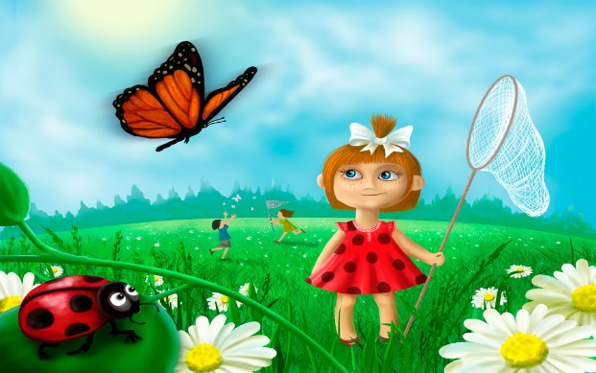
ПАМЯТКА ДЛЯ РОДИТЕЛЕЙ
